パブリックスピーキング発表会活動報告書

私たちは、２０１２年７月１１（水）午後４時～午後６時、図書館下のＡＶホールでパブリックスピーキング発表会を人間社会学科有志が開催しました。
まずパブリックスピーキング発表会というのは、運営側が指定した本を複数用いて発表内容を構成し、自己表現能力、説得力のある話し方、社会性などを身につけることを目的とした発表会です。
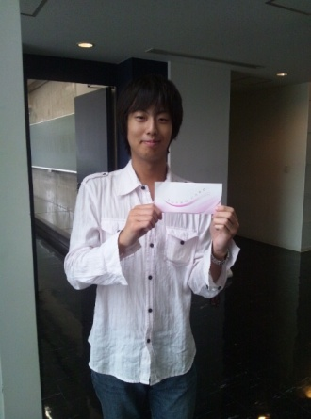
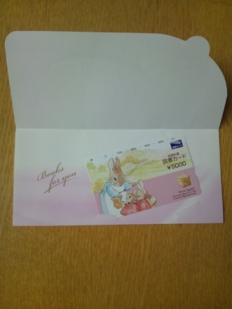

今回の発表会は、発表者と聴衆を合わせると２５名ほどが参加しました。発表者である８名はそれぞれ「問題な日本語」・「子供の頃ハマったもの」・「情報発信の注意点」・「ルーム・シェアコミュニケーション」・「偽物と本物」・「速読術」・「登山のすすめ」・「色々」という議題をテーマに発表をしてくれました。
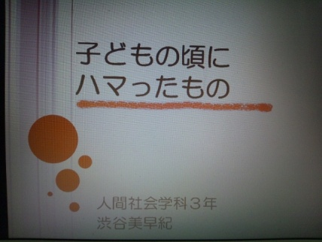

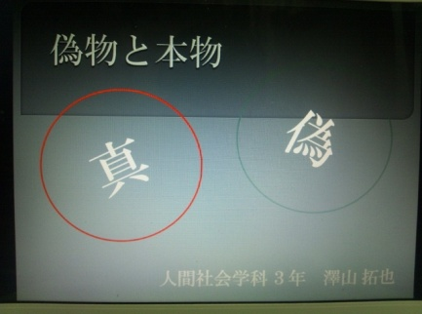

当日はあまり段取りが良くなかったので、事前準備を怠らないよう気をつけたいとおもいました。スタッフに方々は、司会進行、ＰＣ動作を行う者、タイムキーパーを行いました。
今回、同窓会から頂いた助成金は、運営側が指定した本や優勝賞品の図書券などに使いました。同窓会の助成のおかげで発表が実現する事ができました。本当にありがとうございます。

